Aan: de bewoners van dit adres
Onderwerp: verkeersmaatregelen Terschellingkade e.o.

20 januari 2026

Geachte heer, mevrouw,

Met deze brief informeren wij u over de afsluiting van een deel van de Terschellingkade vanaf 2 februari aanstaande in verband met de definitieve realisatie van Laak 3.1.

Laak 3.1
Laak 3.1 is gesitueerd tussen de Kruispuntkerk en station Amersfoort Vathorst. Eerder heeft u hierover al een schrijven en een nieuwsbrief ontvangen. Op deze locatie worden een bedrijfsgebouw en een onderwijsgebouw gerealiseerd. Bouwbedrijf Schoonderbeek start begin februari met de bouw van beide gebouwen.

Afsluiting Terschellingkade
Vanwege veiligheidseisen in relatie tot het spoor zal de bouw vanaf de zijde van de Terschellingkade plaatsvinden. Hiervoor wordt gedurende de bouwperiode een deel van de Terschellingkade afgesloten voor autoverkeer. Het betreft het wegvak tussen de kruising Terschellingkade/Texelstraat Zuid en het station.

De verbinding Texelstraat Zuid – Terschellingkade blijft daarmee open. Deze openstelling is opgenomen naar aanleiding van verzoeken van bewoners tijdens eerdere omleidingssituaties. Een belangrijke voorwaarde hierbij is dat het gebruik door sluipverkeer beperkt blijft. Ontwikkelingsbedrijf Vathorst zal samen met de gemeente Amersfoort periodiek evalueren of de openstelling in verhouding staat tot eventuele verkeersoverlast.

Het recent verlegde fietspad langs het werkvak blijft gedurende de gehele bouwperiode open. De afsluiting heeft daarmee uitsluitend gevolgen voor het autoverkeer. De verwachting is dat de Terschellingkade medio 2027 weer volledig wordt opengesteld.

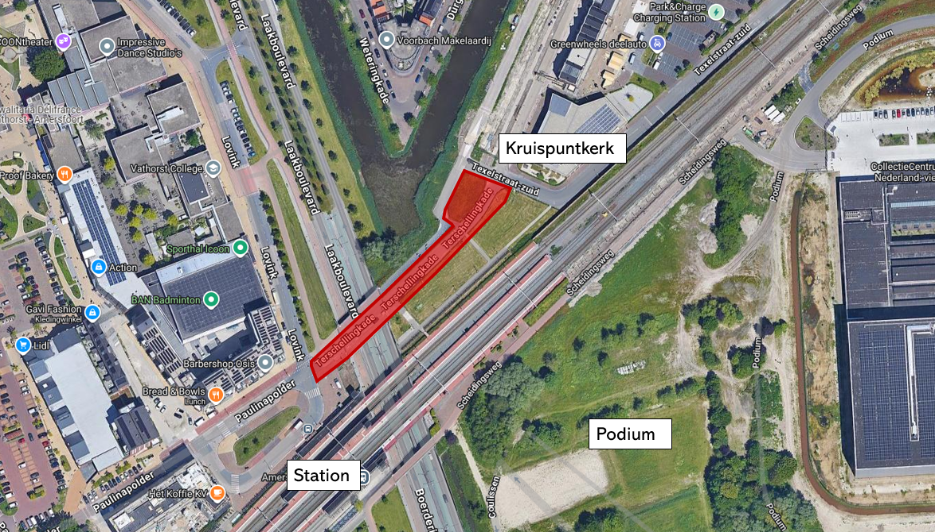
Afsluiting werkvak

Gevolgen voor het autoverkeer
Bewoners van de Terschellingkade, Schiermonnikooghof, Amelandhof en Vlielandhof zullen worden omgeleid via het Blokzijlpark en de Elburgstraat. Uiteraard kunnen zij ook gebruik blijven maken van een alternatieve route via de Texelstraat Zuid. Omdat in de werkperiode de bussluis buiten werking wordt gesteld kunnen bewoners en bezoekers gebruik maken van het gehele parkeerterrein tussen GymXL en de Kruispuntkerk.

Bezoekers van GymXL, de Kruispuntkerk en de bedrijfspanden aan de Texelstraat Noord worden omgeleid via de Verbindingsweg, Oeverweg en Texelstraat Noord.

Openbaar vervoer
De buslijnen 101 en 142 tussen vanuit Harderwijk, Zeewolde en Amersfoort zullen omrijden via de Verbindingsweg. De halte Amersfoort, Texelstraat wordt daarmee niet langer bediend. Ook zullen deze busdiensten de halte Amersfoort, Station Vathorst overslaan. Wel blijven de buslijnen de haltes Rotonde Podium en Vrouwenpolder bedienen.

Fietsers en voetgangers
De fiets- en voetgangersverbinding ter hoogte van het werkvak blijft te allen tijde toegankelijk. Voor fietsers en voetgangers zijn er geen gevolgen.

Heeft u naar aanleiding van deze brief vragen of opmerkingen, dan kunt u contact opnemen met ondergetekende via 033-4511010 of m.deweerd@vathorst.com.

Vriendelijke groeten,

M. de Weerd
Locatieontwikkelaar

